**Aplicación de cobro ágil e inventario de “OTZO”**

**Objetivo del Proyecto:**

Aplicación pensada para “OTZO” que ofrece una variedad limitada de productos, pero con una alta cantidad de clientes. La aplicación permite registrar de manera sencilla la venta proporcionando al vendedor la cantidad total a cobrar y proporcionar un resumen de las ventas totales y productos.

**Delimitación del Proyecto:**

La aplicación para “OTZO” se delimitará de la siguiente manera:

1.Clientes: El sistema está diseñado para manejar un alto volumen de clientes.

2.Productos: La aplicación está optimizada para empresas con una gama limitada de productos. No sería eficiente para empresas con una amplia variedad de productos.

3.Funcionalidades: El enfoque principal de la aplicación es registrar las ventas y proporcionar un total a cobrar al vendedor. Además, genera un resumen detallado de las ventas al final del día. Incluyen un gestor de inventario (pantalla ACM de productos).

4.Informes de ventas: La aplicación proporcionará un resumen de las ventas totales y por producto al final del día. No generará informes en tiempo real ni informes semanales, mensuales o anuales, pero si uno por fecha solicitada.

5.Por lo tanto, este proyecto es ideal para “OTZO”, que tiene un alto volumen de clientes y una gama limitada de productos, y necesita una solución sencilla para registrar ventas y generar informes diarios.

**Manual de Usuario:**

Bienvenido al sistema de Punto de Venta. A continuación, encontrarás una guía rápida para utilizar las principales funciones de la aplicación.

**1. Inicio de Sesión**

1.1. Accede a la aplicación ingresando tu correo electrónico y contraseña en la página de inicio.

1.2. Si no tienes una cuenta, puedes registrarte haciendo clic en "Sign up" y completando el formulario.

**2. Catálogo de Productos**

2.1. En la sección "Catalog-Management," puedes ver la lista de productos disponibles.

2.2. Para agregar un nuevo producto, haz clic en "Create Product" y completa el formulario.

2.3. Para editar un producto existente, selecciona "Edit" junto al producto deseado.

2.4. Para eliminar un producto, selecciona "Delete" y confirma la acción.

**3. Gestión de Ventas**

3.1. Dirígete a la sección "Collection Form" para agregar productos al carrito.

3.2. Para agregar un producto, ajusta la cantidad y haz clic en el producto.

3.3. Puedes ver los productos agregados en la sección "Added Products."

3.4. Para quitar un producto, haz clic en "Remove."

3.5. Al finalizar, haz clic en "Buy Products" para completar la venta.

**4. Historial de Ventas**

4.1. En "Sales-List," puedes ver todas las ventas realizadas.

4.2. Utiliza el filtro de fecha para buscar ventas específicas.

**5. Cierre de Sesión**

5.1. Cierra sesión haciendo clic en "Exit."

¡Listo! Has completado los pasos básicos para utilizar el sistema de Punto de Venta. Si tienes algún problema o pregunta, no dudes en contactar al soporte técnico. ¡Gracias por usar nuestra aplicación!

**Roles en el Proyecto:**

1. **Desarrollador Principal:**

• **Responsable**: Sergio González Chávez

• **Tareas**:

• Desarrollo y mantenimiento del código base.

• Implementación de la lógica principal del sistema.

• Desarrollo de características especiales o adicionales.

• Coordinación general del equipo de desarrollo.

1. **Desarrolladores de Frontend:**

• **Responsables**:

Carlos Gerardo Buendía Venecia

Ángel Adán Segovia Chairez

• **Tareas**:

• Diseño e implementación de la interfaz de usuario.

• Desarrollo de las pestañas web y su interactividad.

• Garantizar una experiencia de usuario intuitiva.

• Colaborar en la creación del manual de usuario.

1. **Desarrolladores de Backend:**

**• Responsables:**

Carlos Alfredo Guzmán García

José de Jesús Castañeda Rodarte

Luis Fernando Gutiérrez Luevano

• **Tareas**:

• Implementación de la lógica y base de datos.

• Desarrollo y mantenimiento de las rutas y servicios.

• Garantizar la seguridad y eficiencia del backend.

1. **Soporte y Documentación:**

• Responsable: Todo el equipo

• Tareas:

• Brindar soporte interno para solución de problemas.

• Documentación clara y concisa de código.

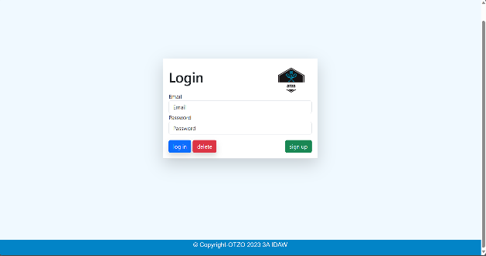**Anexos de pantallas:**

